Госуслуги.Дом
Вышло новое мобильное приложение ГИС ЖКХ «Госуслуги.Дом», которое поможет собственникам квартир решать все вопросы ЖКХ через смартфон. Для работы потребуется учётная запись Госуслуг.
Через приложение удобно направлять заявки в управляющую организацию и оперативно получать ответ. Подробная инструкция о том, как использовать эту функцию представлена в слайдах.
Скачать мобильное приложение можно по QR
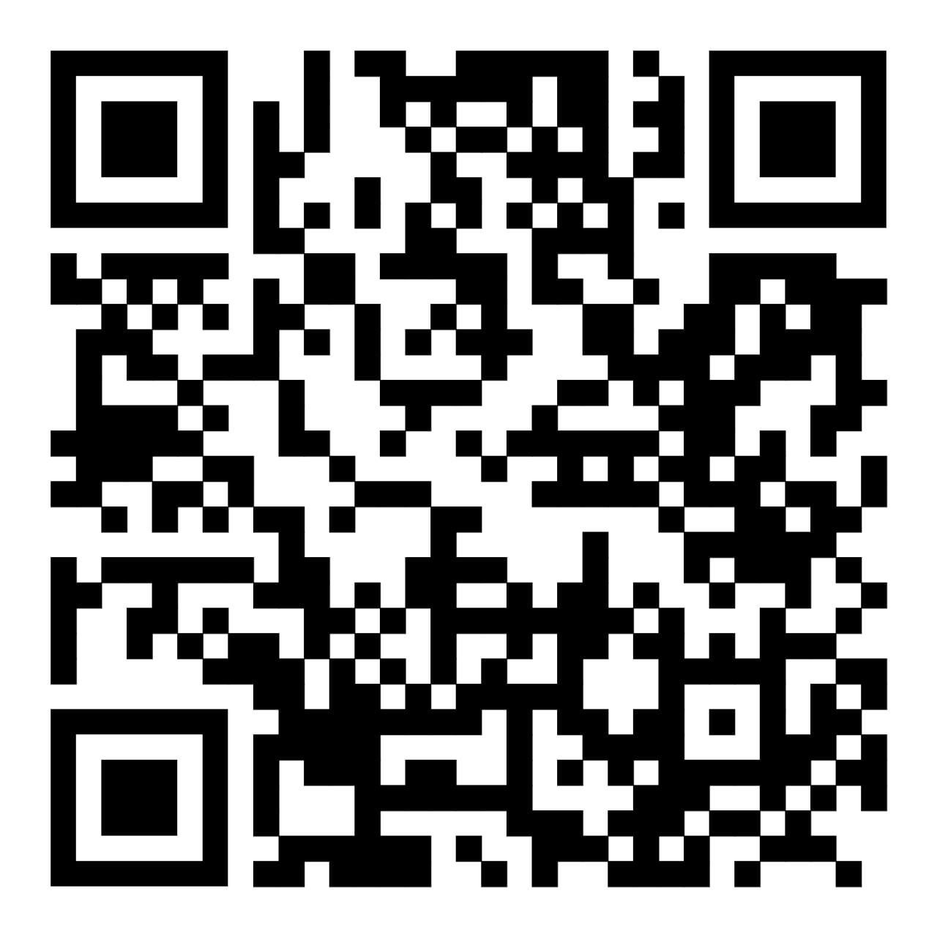

Возможности «Госуслуги.Дом»
Приложение работает в пилотном режиме в 17 регионах России
До конца лета 2023 года полный функционал заработает по всей стране
Данные о недвижимости загрузятся в приложение автоматически

Передавайте данные по всем счётчикам
Напоминание о сроках передачи показаний и защита от ошибок при вводе данных

Оплачивайте все услуги ЖКХ без комиссии
Оплата всех счетов в одном месте. Квитанции формируются автоматически

Узнавайте о плановых работах и аварийных ситуациях в доме
Информация от управляющей организации и полезные советы о ЖКХ

Направляйте обращения в управляющую организацию
Быстрое составление заявки через умный чат-бот. Ответ поступит в течение 3–7 дней

Участвуйте в голосованиях по общедомовым вопросам
Инициирование голосования, даты проведения, повестка и результаты

